Δύκτια Υπολογιστών 18/10 3ο

Μεταγωγή πακέτου έναντι μεταγωγής κυκλώματος

▪ εξαιρετική για δεδομένα με “έξαρση” – μερικές φορές έχει δεδομένα να στείλει,αλλά κάποτε άλλοτε όχι

• μερισμός πόρων

• απλούστερη, μη εγκαθίδρυση κλήσης  
▪ δυνατή υπέρμετρη συμφόρηση: καθυστέρηση πακέτου και απώλεια λόγω  
υπερχείλισης buffer

• χρειάζονται πρωτόκολλα για αξιόπιστη μεταφορά δεδομένων, έλεγχο  
συμφόρησης

▪ Ε: Πώς να παρέχουμε συμπεριφορά όμοια με κυκλώματος;

• “Πολύπλοκο”. Θα μελετήσουμε διάφορες τεχνικές που προσπαθούν να  
κάνουν την μεταγωγή πακέτου όσο “σαν κυκλώματος” είναι δυνατόν.  
Η μεταγωγή πακέτου είναι “πρωταθλητής μπάσκετ”;

Ε: ανθρώπινες αναλογίες δεσμευμένων πόρων (μεταγωγή κυκλώματος)  
έναντι αναθέσεως κατ’ απαίτηση (μεταγωγή πακέτου);

Δομή Διαδικτύου: “ένα δίκτυο από δίκτυα”

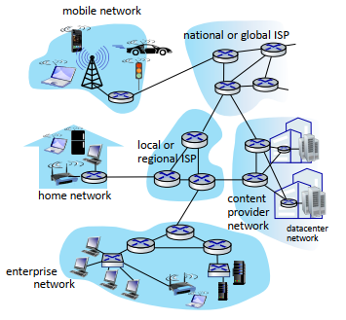▪ H/Y συνδέονται στο Διαδίκτυο μέσω Internet Service Providers (ISPs = Παρόχων) πρόσβασης

▪ Οι Πάροχοι πρόσβασης πρέπει με την σειρά τους να διασυνδέονται

• έτσι ώστε οποιοιδήποτε δύο Η/Υ (οπουδήποτε!) να μπορούν να στείλουν πακέτα ο ένας στον άλλον

▪ προκύπτον δίκτυο από δίκτυα, εξαιρετικά πολύπλοκο

• η εξέλιξη κατευθύνθηκε από οικονομικές και εθνικές πολιτικές

Ας ακολουθήσουμε προσέγγιση βήμα-προς-βήμα για να περιγράψουμε την τρέχουσα δομή του Διαδικτύου

Ερώτηση: δεδομένων εκατομμυρίων ISP πρόσβασης, πώς να τους συνδέσουμε

μεταξύ τους;

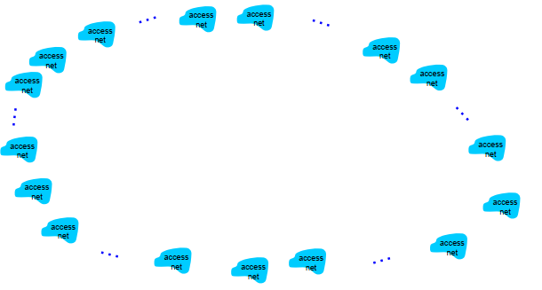

Απ: Δεν λειτουργεί οικονομικά γιατί το Ν2 είναι μεγάλος αριθμός

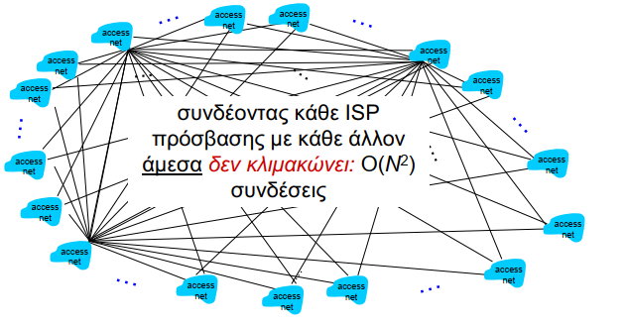

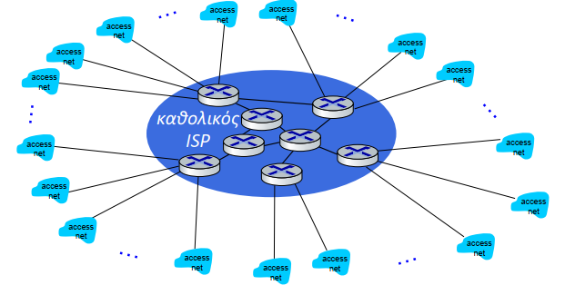Επιλογή: σύνδεση κάθε ISP πρόσβασης σε έναν ISP καθολικής διέλευσης (global transit);

Οι ISP πελάτη και παρόχου έχουν οικονομική συμφωνία

* Αλλά εάν ένας καθολικός ISP είναι βιώσιμη επιχείρηση, θα υπάρχουν

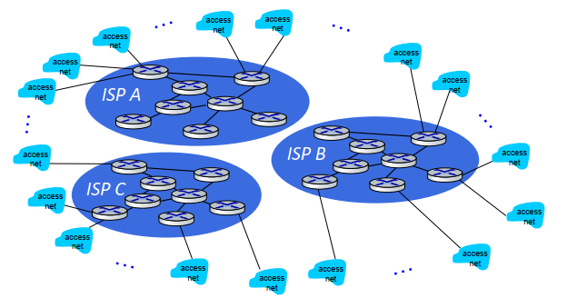ανταγωνιστές... (Οι επιμέρους ISP δεσμεύουν τον μεγάλο ISP π.χ. ο ISP A, ISP B, ISP C)

Αλλά εάν ένας καθολικός ISP είναι βιώσιμη επιχείρηση, θα υπάρχουν

ανταγωνιστές…. που θα θέλουν να συνδεθούν

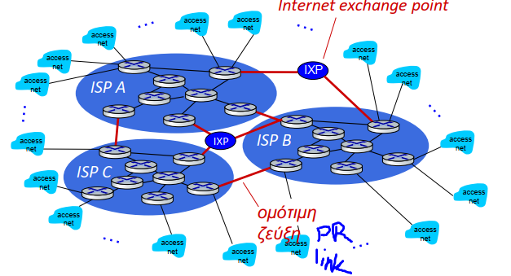

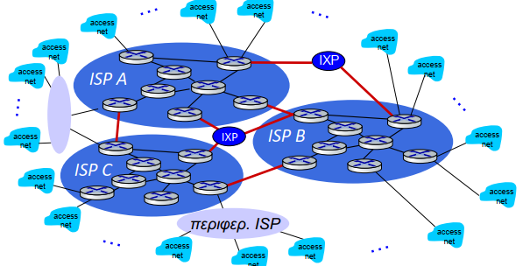…και μπορούν να προκύψουν περιφερειακά δίκτυα για να συνδέουν

δίκτυα πρόσβασης με ISPs

…και πάροχοι περιεχομένου (π.χ., Google, Microsoft, Akamai) μπορούν να έχουν δικό τους δίκτυο, για να φέρουν υπηρεσίες και περιεχόμενο κοντά στους τελικούς χρήστες

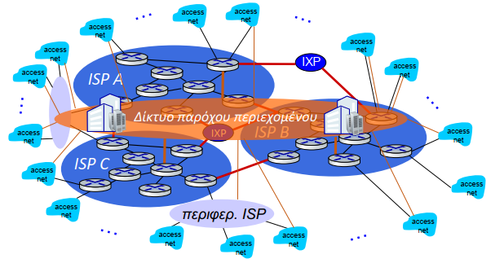

Στο κέντρο: μικρός # από καλώς-συνδεδεμένα μεγάλα δίκτυα

▪ “tier-1” εμπορικοί ISP (π.χ., Επίπεδο 3, Sprint, AT&T, NTT), εθνική & διεθνής κάλυψη

▪ δίκτυα παρόχου περιεχομένου (π.χ., Google, Facebook): ιδιωτικό δίκτυο που συνδέει data centers στο Διαδίκτυο, συχνά παρακάμπτοντας ISPs tier-1, περιφερειακούς ISP

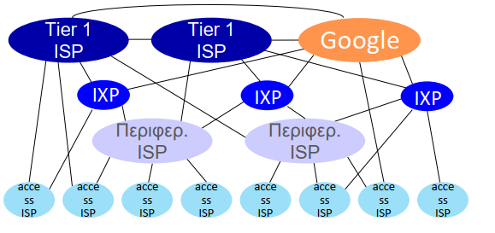 «επίπεδα»

Απόδοση: απώλεια, καθυστέρηση,διαμεταγωγή

Πώς λαμβάνουν χώρα απώλεια και καθυστέρηση πακέτων;

▪ πακέτα περιμένουν σε ουρά μέσα σε buffers δρομολογητών, περιμένουν να έλθει η σειρά τους για μετάδοση

▪ μήκος ουράς μεγαλώνει όταν ρυθμός άφιξης στην ζεύξη υπερβαίνει (προσωρινά) την χωρητικότητα της ζεύξεως εξόδου

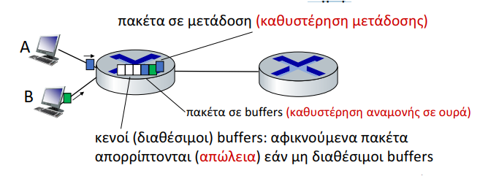▪ απώλεια πακέτων λαμβάνει χώρα όταν γεμίζει η μνήμη που κρατά πακέτα σε αναμονή

Καθυστέρηση πακέτων: τέσσερεις πηγές (nodal=καθηστέριση σε κάθε κόμβο and d=delay)

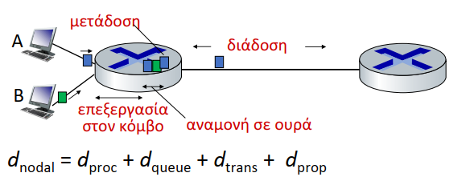

dqueue: αναμονή σε ουρά

▪ χρόνος αναμονής σε ζεύξη εξόδου για μετάδοση

▪ εξαρτάται από το επίπεδο συμφόρησης στον δρομολογητή

dproc: επεξ. στον κόμβο

▪ έλεγχος σφαλμάτων σε bit

▪ προσδιορισμός ζεύξεως εξόδου

▪ τυπικά < μsec

Trans=trannsmition 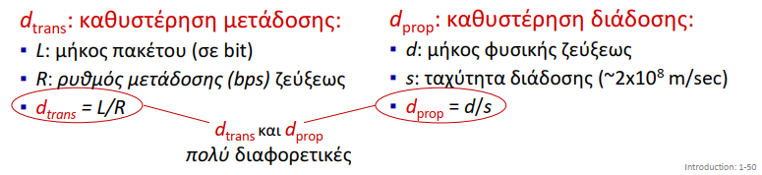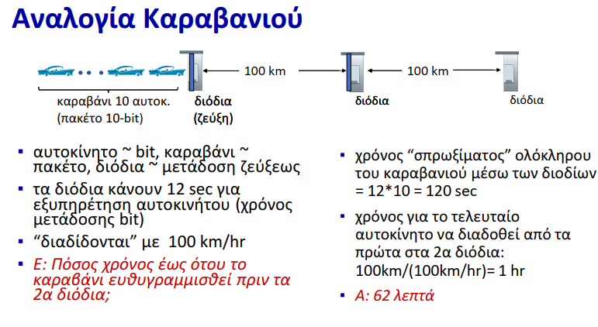

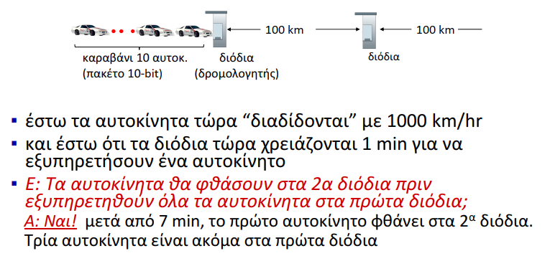

Καθυστέρηση σε ουρά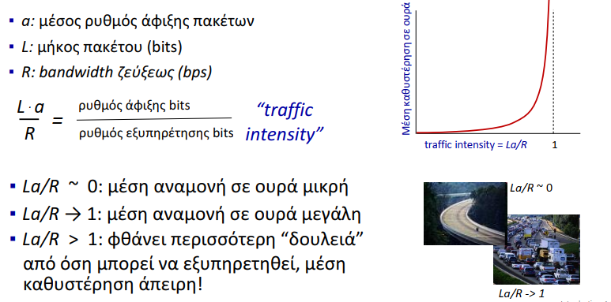 (επανεξέταση)LBR

“Πραγματικές” καθυστερήσεις Διαδικτύου και διαδρομές

▪ Σαν τι μοιάζουν οι “πραγματικές” καθυστερήσεις & απώλειες στο Διαδίκτυο;

▪ πρόγραμμα traceroute: παρέχει μετρήσεις καθυστερήσεων από την πηγή προς τον i-στό δρομολογητή κατά μήκος της διαδρομής Διαδικτύου από-άκρο-σε-άκρο προς τον προορισμό.

Για όλους τους ενδιάμεσους κόμβους i:

• αποστέλλει 3 πακέτα που θα φθάσουν στον δρομολογητή i στην διαδρομή προς τον προορισμό (με τιμή πεδίου time-to-live, i)

• δρομολογητής i θα επιστρέψει πακέτα στον αποστολέα

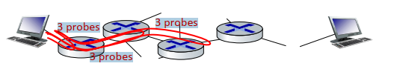• ο αποστολέας μετρά χρόνο μεταξύ μετάδοσης και απόκρισης

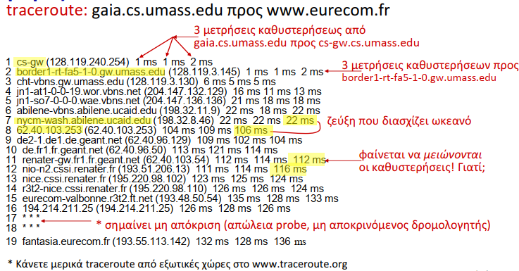

Απώλεια Πακέτων

▪ ουρά (δλδ. buffer) στην προηγούμενη από τον buffer ζεύξη

εισόδου έχει πεπερασμένη χωρητικότητα

▪ αφικνούμενο πακέτο σε γεμάτη ουρά απορρίπτεται (δλδ. χάνεται)

▪ πακέτο που χάνεται μπορεί να επαναμεταδοθεί από προηγούμενο

κόμβο, από το τερματικό σύστημα της πηγής, ή από κανέναν

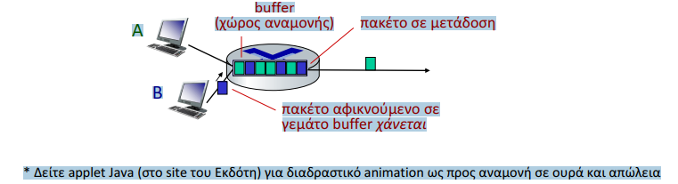

Διαμεταγωγή

▪ throughput(ρυθματόδοση,διαμεταγωγή): ρυθμός (bit/μονάδα χρόνου) με τον οποίον μεταφέρονται bit μεταξύ αποστολέα/παραλήπτη (μπορεί να είναι γείτονες, αλλα μπορεί να μεσολαβεί κάτι άλλο (π.χ. δρομολογητής ))

• στιγμιαία: ρυθμός σε κάποια δεδομένη χρονική στιγμή

• μέσος όρος: ρυθμός για μεγαλύτερη χρονική περίοδο

Throughput εξαρτάται απο το ποιο μικρό Rs

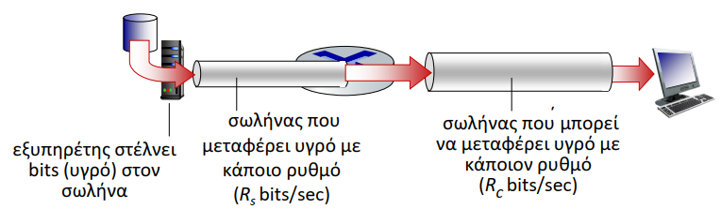

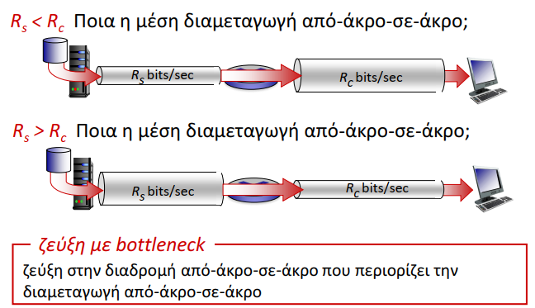

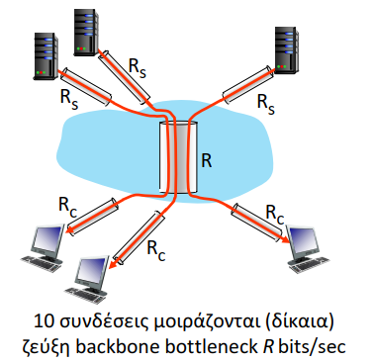Διαμεταγωγή: Σενάριο δικτύου

1ο , 3ο άλμα δύκτια προσβασης

▪ διαμεταγωγή από- άκρο-σε-άκρο ανά σύνδεση: min(Rc,Rs,R/10)

(ρυθμός μετάδοσης κάθε άλματος )

▪ στην πράξη: Rc ή Rs αποτελεί συχνά bottleneck

* Δείτε τις online διαδραστικές ασκήσεις για περισσότερα παραδείγματα: http://gaia.cs.umass.edu/kurose_ross/